云表小工单

操作手册

V5.3

2023年6月

目录
云表小工单操作手册 1
目录 2
1. 程序安装和系统登录 3
2. 基础设置 4
2.1. 员工档案 4
2.2. 物料档案 5
2.3. 计量单位 7
2.4. 不良品项 8
2.5. 计价方式 8
2.6. 工序维护 9
2.7. 工序报工权限维护 10
2.8. 工艺路线 10
2.9. 计价方案 11
2.10. 客户资料 12
2.11. 数据字典 13
3. 销售管理 15
3.1. 销售订单 15
4. 生产管理 17
4.1. 排产 17
4.2. 生产工单 18
4.3. 工序任务单 19
4.4. 报工审批 22
4.5. 绩效工资 24
4.6. 工单进度 26
4.7. 看板 26

程序安装和系统登录
前期准备：可联外网的办公电脑和访问外网的浏览器。“云表浏览器”软件的安装与下载：打开电脑，打开网页浏览器，输入应用的URL地址，可从控制台获取应用访问地址。打开引导程序LatoEversheetLauncher.exe，双击引导程序，下载平台专用云表浏览器，下载成功后，双击安装程序。
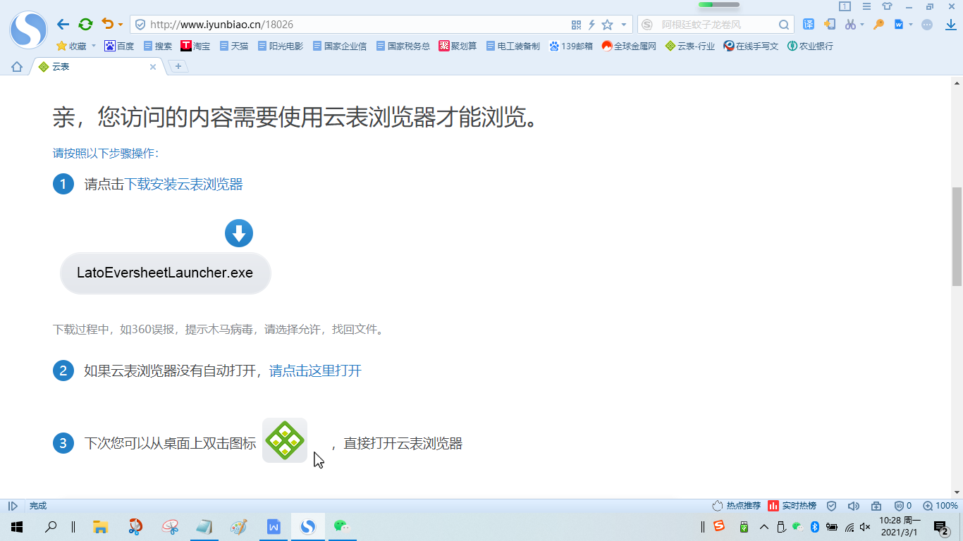
首次登陆如图1-1所示，双击平台客户端图标，关闭默认的蓝色登录对话框，将平台左上角的登录地址输入应用的URL地址，可从控制台获取应用访问地址，后回车，在下图“云表系统”登录界面中输入授权函用户和密码，点击绿色【登录】按钮，进入平台的主界面。勾选密码下面的“记住密码”，下次登录可以免输密码。
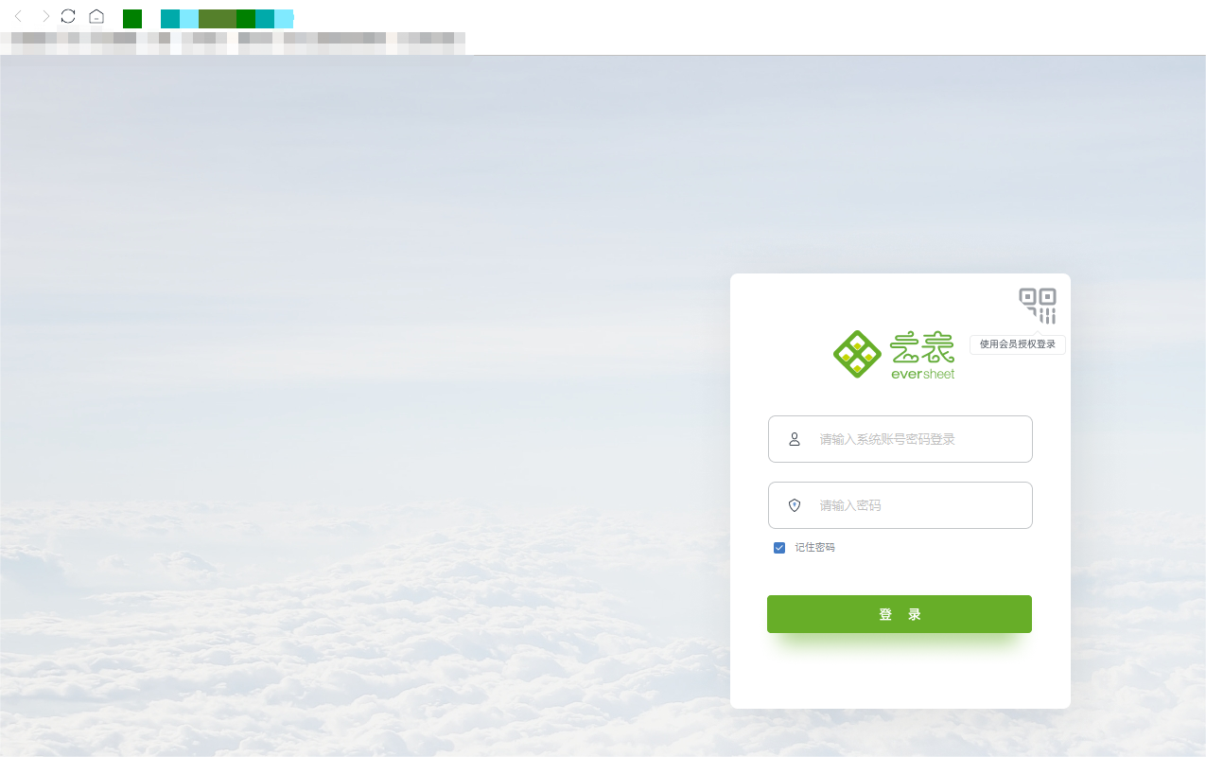
图1-1

基础设置

员工档案

功能介绍
维护员工档案:员工工号、员工姓名、主岗位名称等。
员工账号：员工登录的账号
员工工号：员工的工号，唯一
员工姓名：员工的姓名
主岗位编码：员工主要岗位的编码
主岗位名称：员工主要岗位的名称
联系电话：员工的联系电话号码
主部门编码：员工主要部门的编码
主部门名称：员工主要部门的名称
禁用：该员工的禁用状态
邮箱：员工的邮箱地址
备注：备注信息
员工档案用于记录员工的基础信息。
序号 | 字段 | 类型 | 方式 | 业务规则
1 | 员工账号 | 文本 | 自动 | 用户信息选取赋值
2 | 员工工号 | 文本 | 手动 | 唯一
3 | 员工姓名 | 文本 | 手动
4 | 主岗位编码 | 文本 | 手动
5 | 主岗位名称 | 文本 | 手动
6 | 联系电话 | 文本 | 手动
7 | 主部门编码 | 文本 | 手动
8 | 主部门名称 | 文本 | 手动
9 | 禁用 | 是否 | 手动
10 | 邮箱 | 文本 | 手动
11 | 备注 | 文本 | 手动

新建员工档案
员工档案路径：基础设置--员工档案。
新建员工档案步骤如下：
- 点击基础设置。
- 点击员工档案。
- 点击工具栏“同步用户”按钮，可同步用户信息。
- 点击新建按钮，新建员工档案，填写员工档案信息。
- 鼠标单击方式选择是否禁用。
- 点击保存（如图2.1.2）。

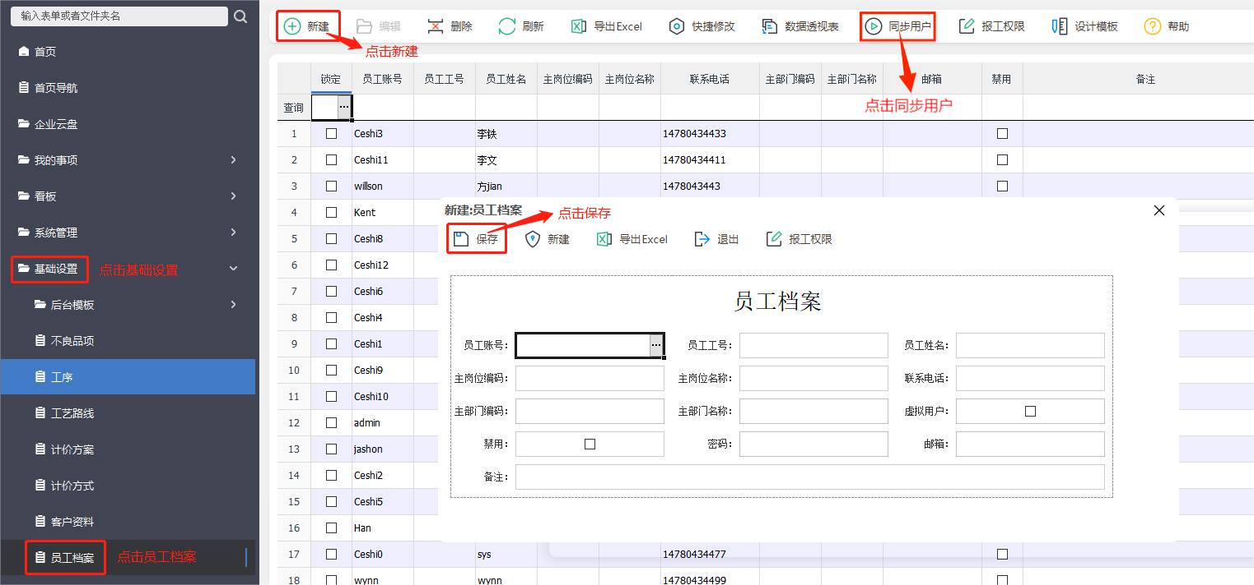
图2.1.2

员工报工权限维护
员工报工权限维护步骤如下：
- 点击工具栏“报工权限”按钮。
- 左侧选择生产员。
- 右侧选择工序。
- 点击“确认”按钮，成功设置员工工序报工权限（如图2.1.3）。
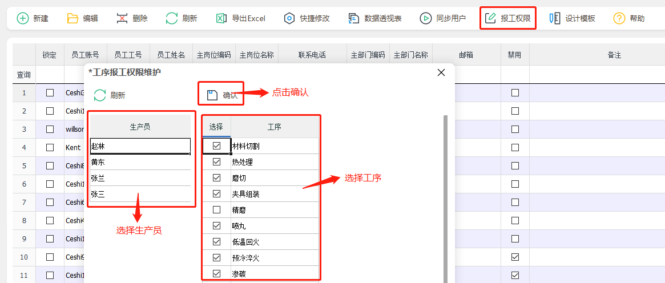
图2.1.3

物料档案

功能介绍
维护物料档案：物料编号、物料名称、物料类型、规格型号、计量单位、物料分类、物料属性、禁用、备注。
物料编号：物料的编号
物料名称：物料的名称
物料类型：物料的类型
规格型号：物料的规格型号
计量单位：物料的计量单位
物料分类：物料的物料分类
物料属性：物料的物料属性
禁用：该物料的禁用状态
备注：备注信息
物料档案用于维护每一个物料的基础信息。
序号 | 字段 | 类型 | 方式 | 业务规则
1 | 物料编号 | 文本 | 手动
2 | 物料名称 | 文本 | 手动
3 | 物料类型 | 文本 | 选择 | 原材料/半成品/成品
4 | 规格型号 | 文本 | 手动
5 | 计量单位 | 文本 | 选择 | 计量单位选取
6 | 物料分类 | 文本 | 手动
7 | 物料属性 | 文本 | 选择 | 采购/自制/外协
8 | 禁用 | 是否 | 手动
9 | 备注 | 文本 | 手动

新建物料档案
物料档案信息路径：基础设置--物料档案。
新建物料档案步骤如下（图2.2.2）：
- 点击基础设置。
- 选择物料档案。
- 点击新建按钮新建物料档案表单。
- 输入数据，填写物料编号、物料名称、规格型号、物料分类、备注。
- 鼠标单击物料类型下拉框按钮，选择原材料/半成品/成品。
- 鼠标单击计量单位下拉框按钮，选择计量单位。
- 鼠标单击物料属性下拉框按钮，选择采购/自制/外协。
- 鼠标单击选择是否禁用。
- 点击保存物料档案。
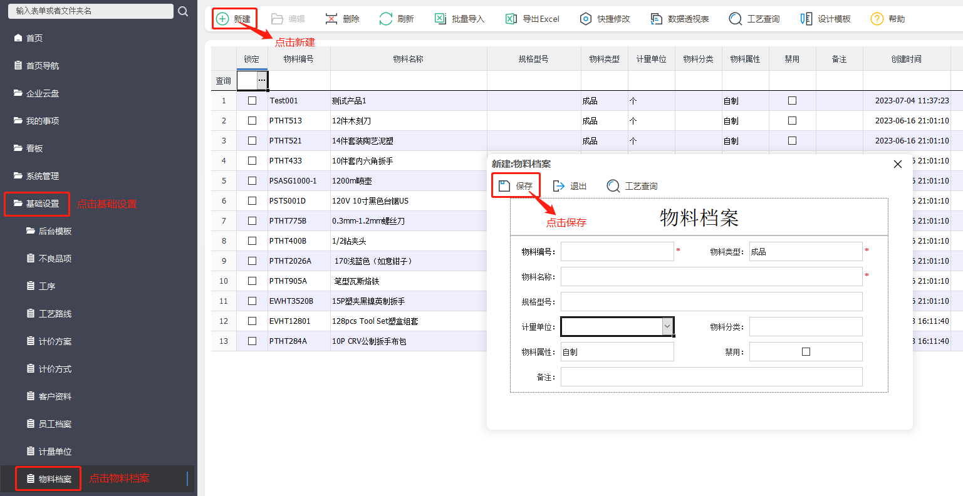
图2.2.2

工艺查询
工艺查询步骤如下（图2-2）：
- 选择物料。
- 点击工具栏“工艺查询”。
- 左侧选择工艺名称后，右侧显示工序（如图2.2.3）。
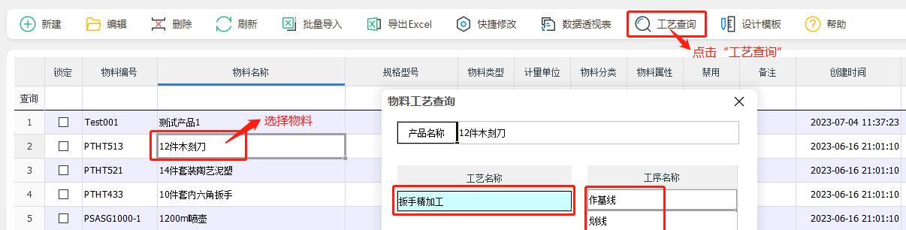
图2.2.3

计量单位

功能介绍
计量单位信息。主要内容包括计量单位名称、计量单位组、禁用、备注。
计量单位信息维护后用于设定物料信息/工序的计量单位。

新建计量单位
计量单位路径：基础设置--计量单位。
新建计量单位信息步骤如下（图2-3）：
- 点击基础设置，点击计量单位。
- 填写计量单位名称、备注。
- 鼠标单击计量单位组下拉框，选择时间、数量等。
- 鼠标单击选择是否禁用。
- 点击保存。
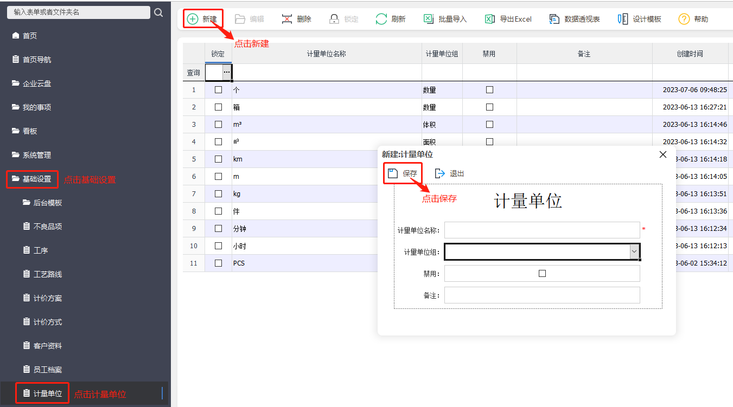
图2-3

不良品项

功能介绍
维护不良品项信息。主要内容包括编号、名称、禁用、备注。

新建不良品项
不良品项路径：基础设置--不良品项。
新建不良品项信息步骤如下（图2-4）：
- 点击基础设置。
- 点击不良品项。
- 点击新建。
- 输入编号、名称、备注。
- 鼠标单击选择是否禁用。
- 点击保存。
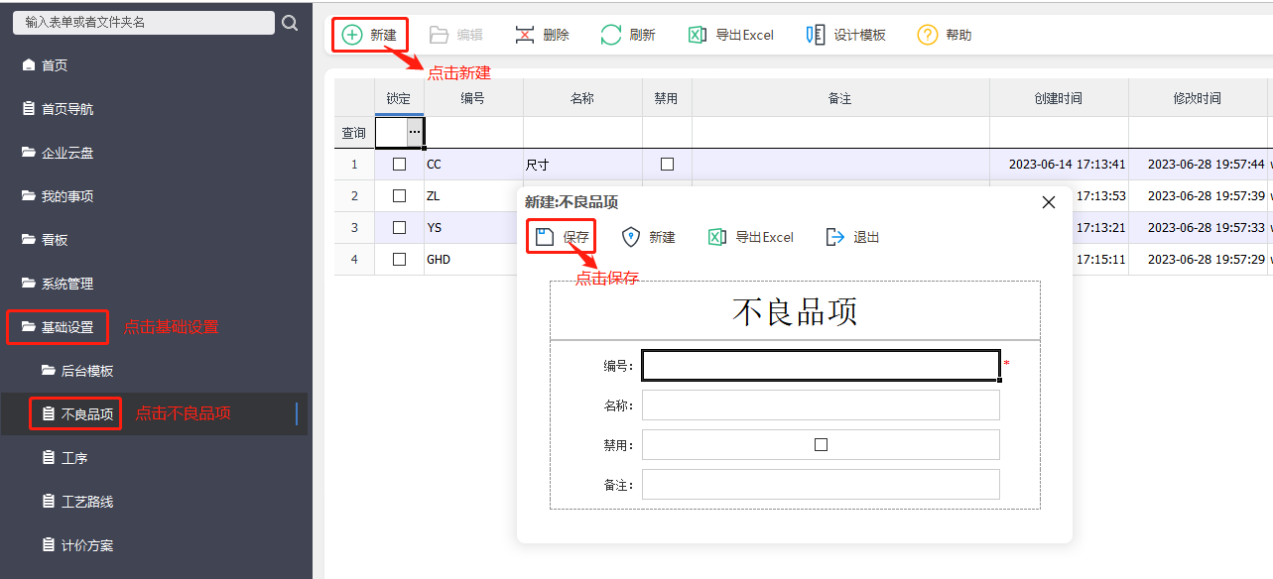
图2-4

计价方式

功能介绍
维护计价方式数据。主要内容包括计价方式、计价单位、禁用、备注。

新建计价方式
计价方式路径：基础设置--计价方式。
新建计价方式信息步骤如下（图2-5）：
- 点击基础设置。
- 点击计价方式。
- 点击新建。
- 选择计价方式，输入计价单位、备注。
- 鼠标单击选择是否禁用。
- 点击保存。
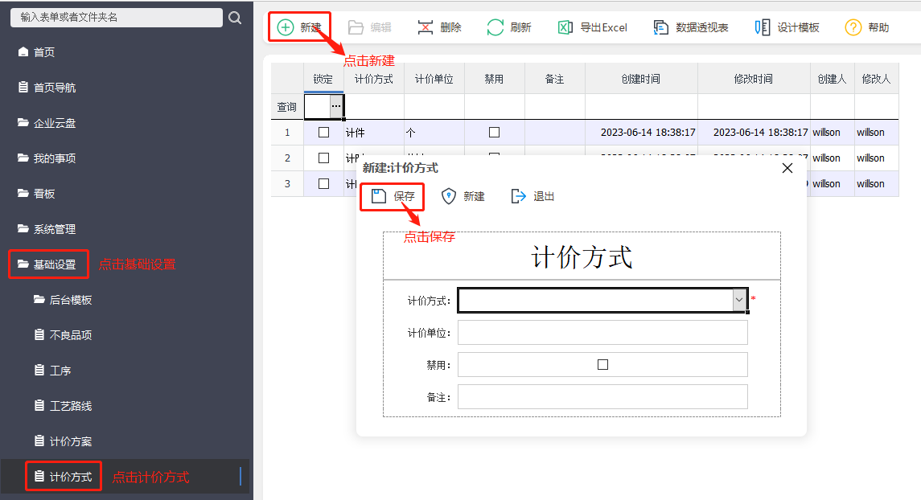
图2-5

工序维护

功能介绍
维护工序数据。主要内容包括工序编号、工序名称、标准产出、标准工时、计价方式、计价单位、禁用、备注，具体不良品信息。

新建工序
工序路径：基础设置--工序。
新建工序步骤如下（图2-6）：
- 点击基础设置。
- 点击工序。
- 点击新建。
- 填写工序信息。
- 选择不良品项。
- 点击保存。
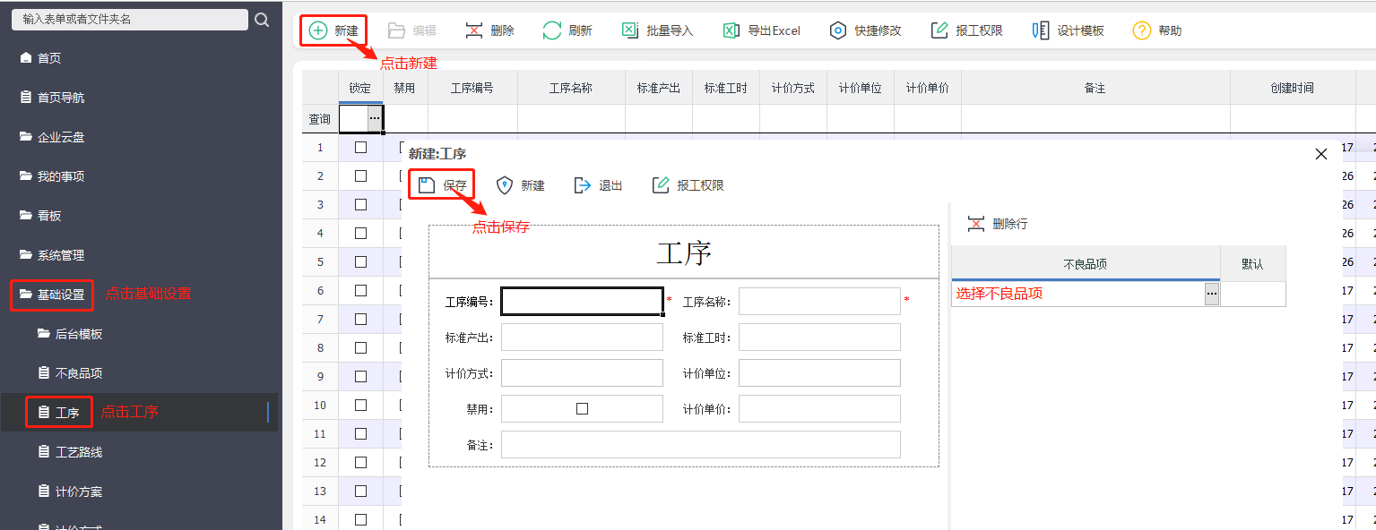
图2-6

工序报工权限维护

功能介绍
维护工序可报工生产员信息。

工序报工权限维护
报工权限维护步骤如下：
- 点击基础设置。
- 点击工序。
- 点击工具栏“报工权限”按钮。
- 选择工序。
- 选择生产员。
- 点击确认（如图2.7.2）。
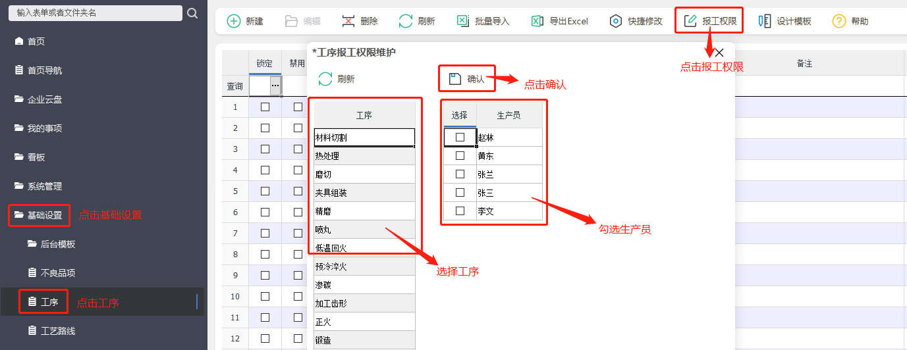
图2.7.2

工艺路线

功能介绍
维护工艺信息，主要内容包括工艺编号、工艺名称、具体工序信息。

新建工艺路线
工艺路线路径：基础设置--工艺路线。
新建工艺路线步骤如下：
- 点击基础设置。
- 点击工艺路线。
- 点击新建。
- 输入工艺编号、工艺名称、备注以及选择计价方案。
- 选择是否适应全部产品，如果不勾选适应全部产品，明细需要选择工序编号和产品编号、计价方案，选择工序编号和产品编号后，分别自动带出工序名称和产品名称（如图2.8.2-1）。
- 如果勾选适应全部产品，明细只需要选择工序编号并自动带出工序名称（如图2.8.2-2）。
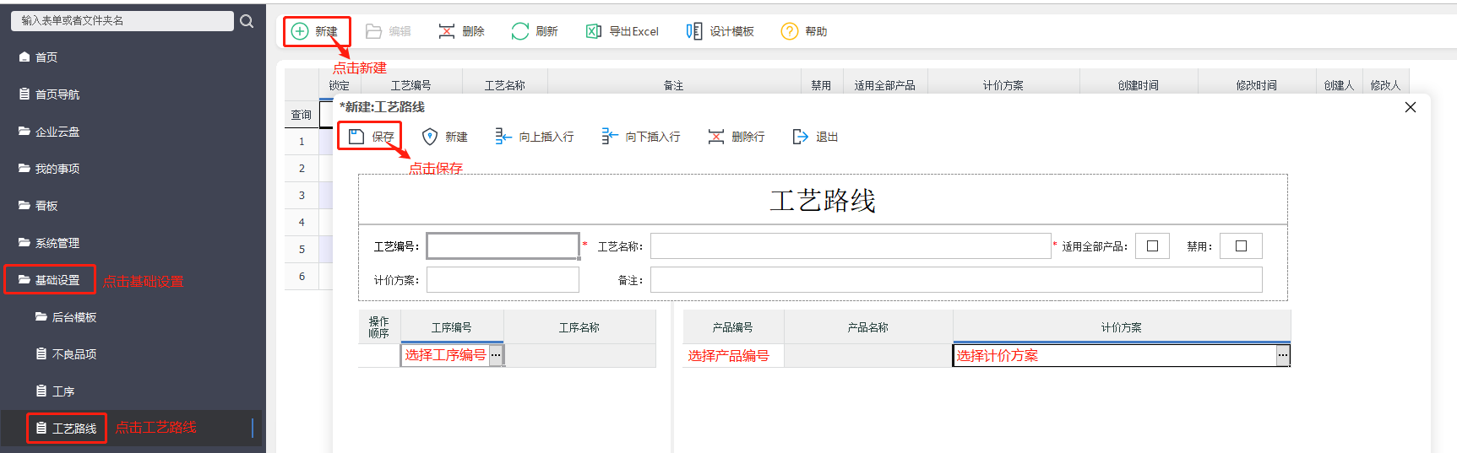
图2.8.2-1
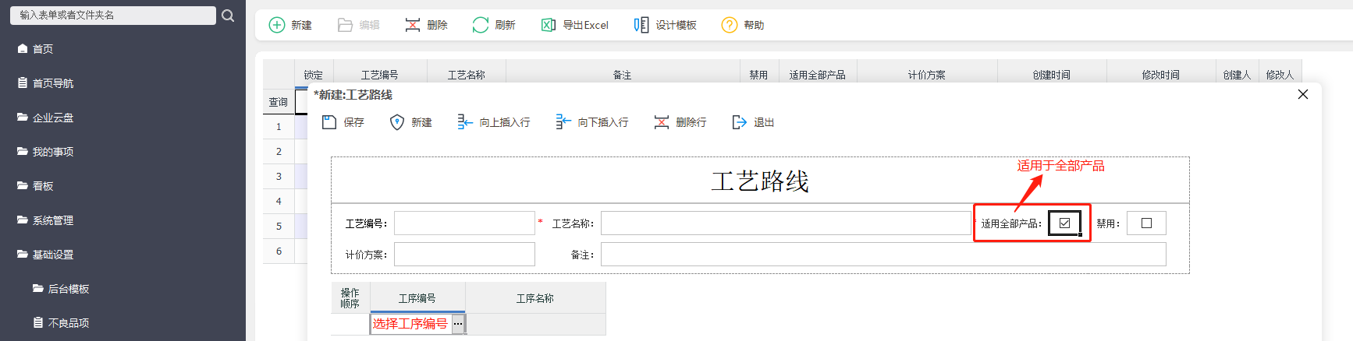
图2.8.2-2

计价方案

功能介绍
维护计价方案数据。可新增计价方案，添加工序并设置计价单价。

维护计价方案
计价方案路径：基础设置--计价方案。
维护计价方案步骤如下：
- 点击基础设置。
- 点击计价方案（如图2.9.2-1）。
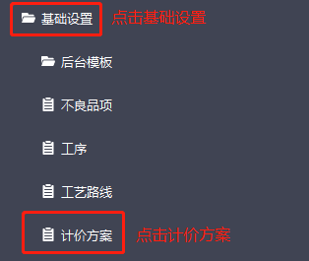
图2.9.2-1
- 左侧可输入计价方案名称。
- 点击查询单价，右侧显示工序编号、工序名称、计价单价，可修改计价单价。
- 点击工具栏“工艺路线”，查询工序并选择添加。
- 点击工具栏“查询时更新单价”或“查询时不更新单价”。
- 点击保存（如图2.9.2-2）。
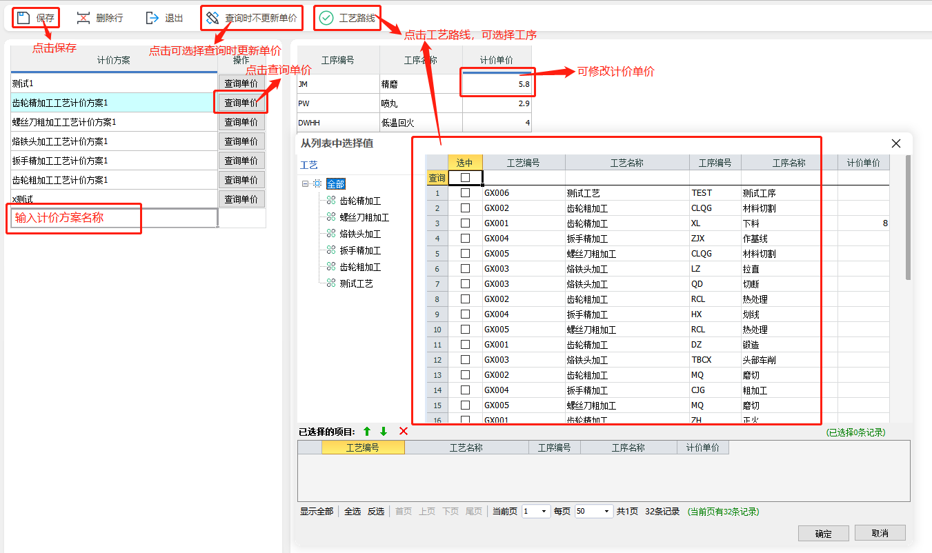
图2.9.2-2

客户资料

功能介绍
维护客户资料。主要内容包括客户编号、客户名称、联系人、联系电话、邮箱、地址。

新建客户资料
新建客户资料路径：基础设置--客户资料。
新建客户资料步骤如下：
- 点击基础设置，点击客户资料，点击新建。
- 输入客户资料，点击保存（如图2.10.2）。
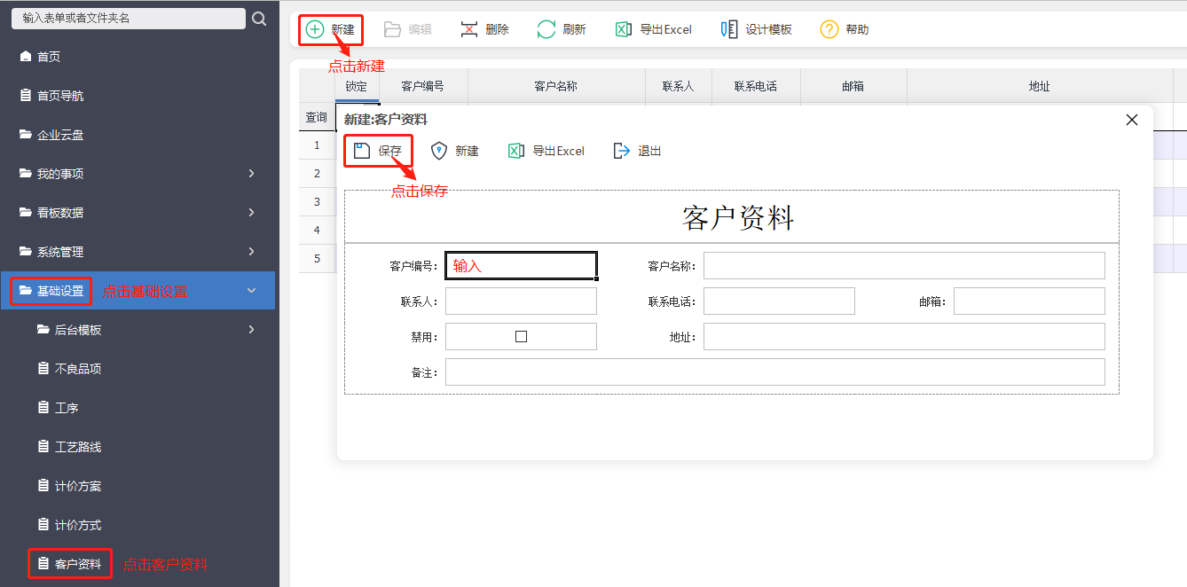
图2.10.2

数据字典

功能介绍
维护数据字典。主要内容包括数据模版、数据字段、取值编号、取值内容、排序号、用途。

新建数据字典
新建数据字典路径：基础设置--数据字典。
新建数据字典步骤如下：
- 点击基础设置。
- 点击数据字典。
- 点击新建。
- 输入数据字典基本信息。
- 点击保存（如图2.11.2）。
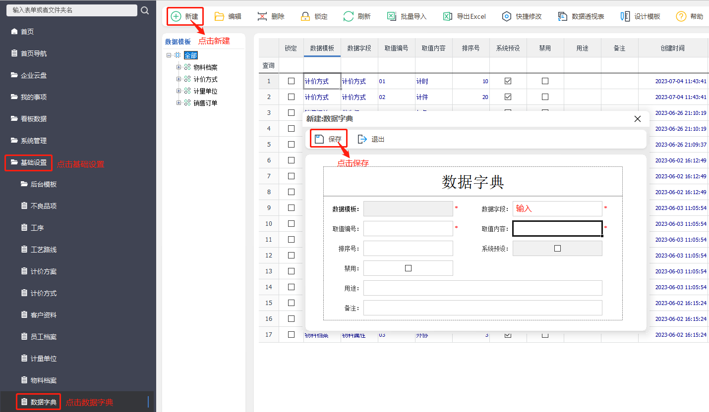
图2.11.2

数据字典批量导入
数据字典批量导入路径：基础设置--数据字典。
数据字典批量导入步骤如下：
- 点击基础设置。
- 点击数据字典。
- 点击批量导入。
- 选择初始化数据文件，点击打开（如图2.11.3-1）。
- 确认数据无误后，点击确定（如图2.11.3-2）。
- 点击保存（如图2.11.3-3）。
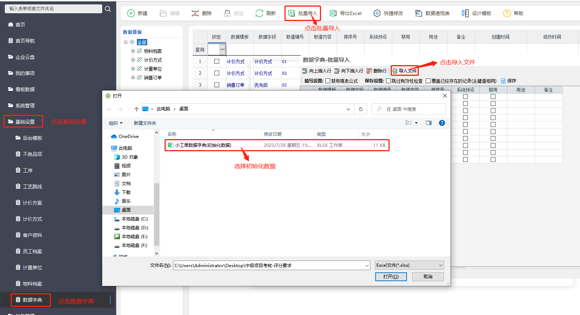
图2.11.3-1

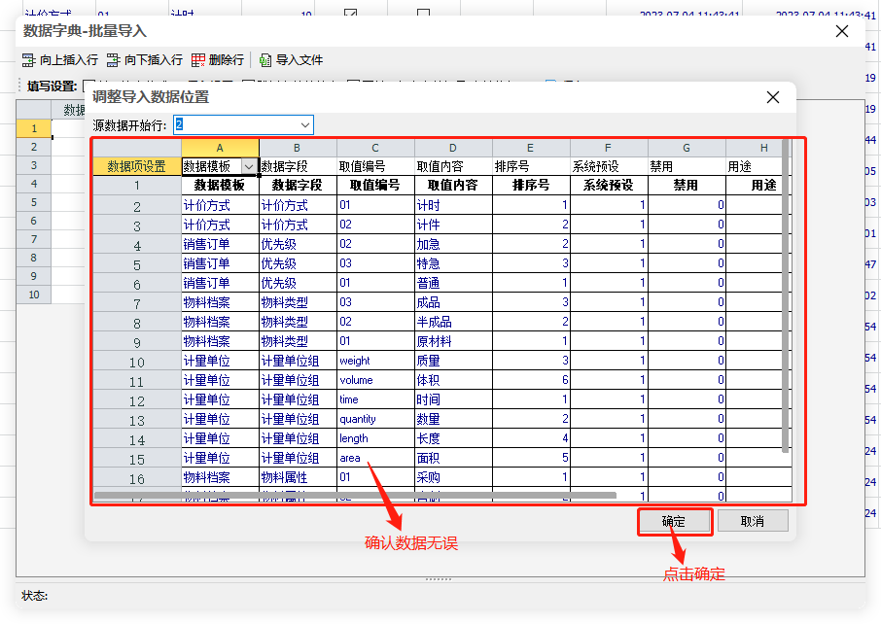
图2.11.3-2
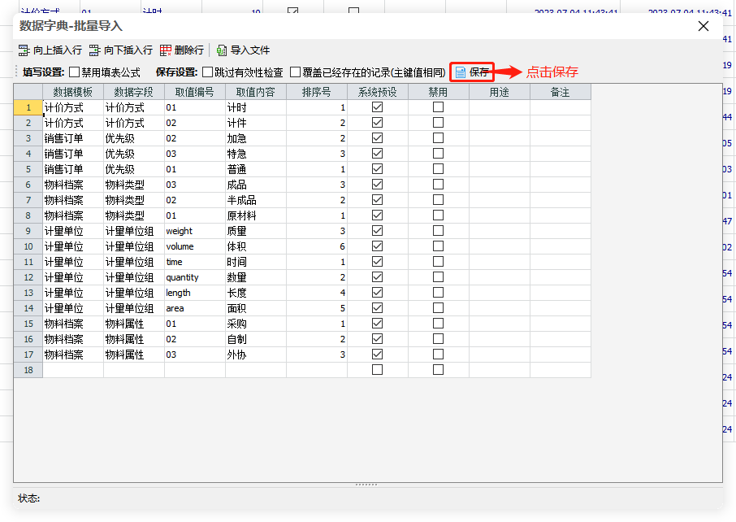
图2.11.3-3

销售管理

销售订单

功能介绍
实现不同角色可对销售订单进行管理，如新建、修改、删除、查询以及审核。

新建销售订单
新建销售订单路径：销售管理--销售订单；
新建销售订单步骤如下（图3.1.2）：
- 点击销售管理。
- 点击销售订单。
- 点击新建。
- 选择客户名称，输入备注。
- 点击选择交付日期。
- 点击选择明细物料编号、物料名称，自动带出规格型号和计量单位。
- 输入明细销售数量和备注。
- 点击保存。
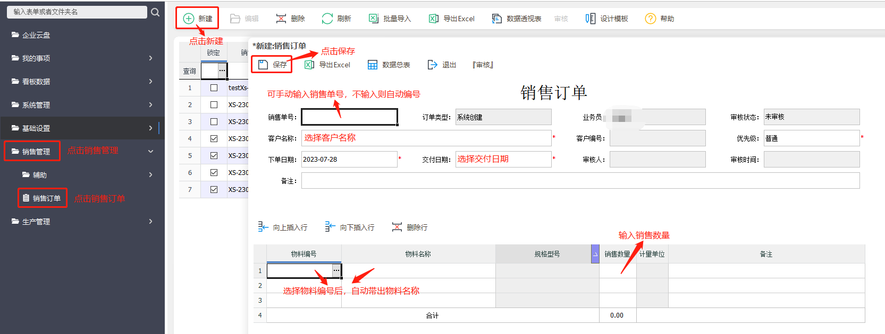
图3.1.2

Excel导入创建销售订单
Excel导入创建销售订单路径：销售管理--销售订单；
Excel导入创建销售订单步骤如下（图3.1.3）：
- 点击销售管理。
- 点击销售订单。
- 点击“批量导入”按钮。
- 点击“导入数据”按钮，将数据导入，输入已有的物料名称，点击验证数据，点击生产订单，完成销售订单创建。
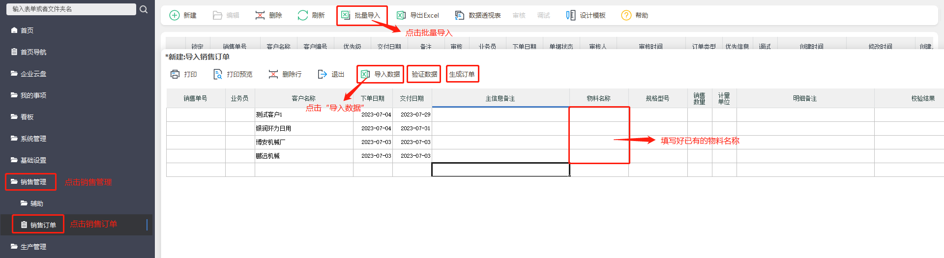
图3.1.3

审核/反审核销售订单
审核/反审核销售订单路径：销售管理--销售订单；
审核/反审核销售订单步骤，以审核为例，如下：
- 点击销售管理。
- 选择销售订单。
- 打开待审核的销售订单。
- 点击工具栏的审核按钮（如图3.1.4），更新审核人、审核时间，同时单据状态变为已审核，锁定无法修改。
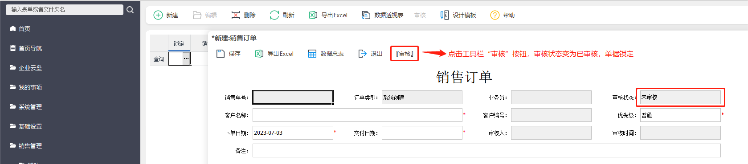
图3.1.4

生产管理

排产

功能介绍
打开界面后自动查询可排产销售订单明细，手动录入本次排产数量后点击确认生成生产工单。

排产
排产路径：生产管理--排产。
排产步骤如下：
- 点击生产管理。
- 点击排产（如图4.1.2-1）。
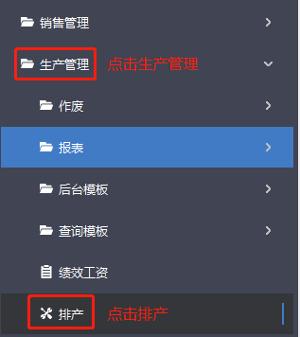
图4.1.2-1
- 设置好查询条件，点击“查询”按钮，查出可排产的销售订单。
- 点击选择计划开始、完成日期。
- 输入本次排产数量。
- 点击工具栏“确认排产”按钮（如图4.1.2-2）。
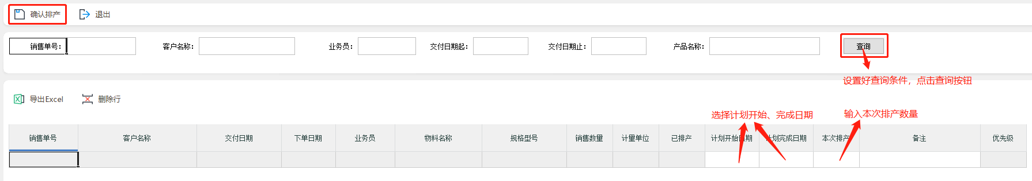
图4.1.2-2

生产工单

功能介绍
生产工单可通过销售订单自动生成，也可手动创建。计划员角色可进行查看，
生产主管可点击派工按钮打开派工界面。

派工
生产工单派工路径：生产管理--生产工单。
生产工单派工步骤如下：
- 点击生产管理。
- 点击生产工单。
- 选择需要派工的生产工单，点击工具栏“派工”按钮（如图4.2.2-1）。
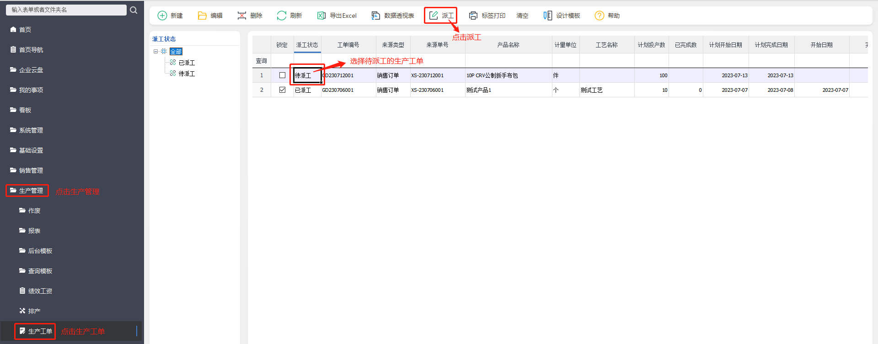
图4.2.2-1
- 点击选择工艺名称，完成选择后自动在明细显示工序。
- 可在执行人项选择员工进行指派，也可不选择员工进行指派，待员工自领。
- 点击工具栏“派工”按钮（如图4.2.2-2）。
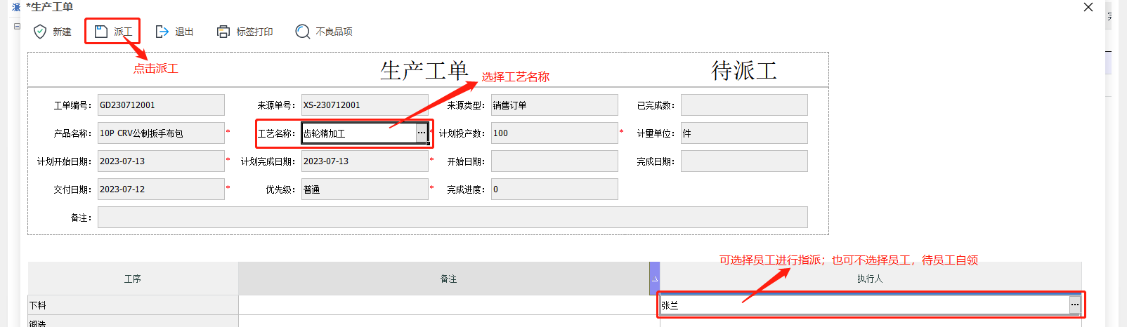
图4.2.2-2

已派工工单
打开已派工生产工单路径：生产管理--生产工单。
打开已派工生产工单步骤如下：
- 点击生产管理。
- 点击生产工单。
- 打开已派工生产工单可以查看工序完工数、良品数、不良品数（如图4.2.3-1）。
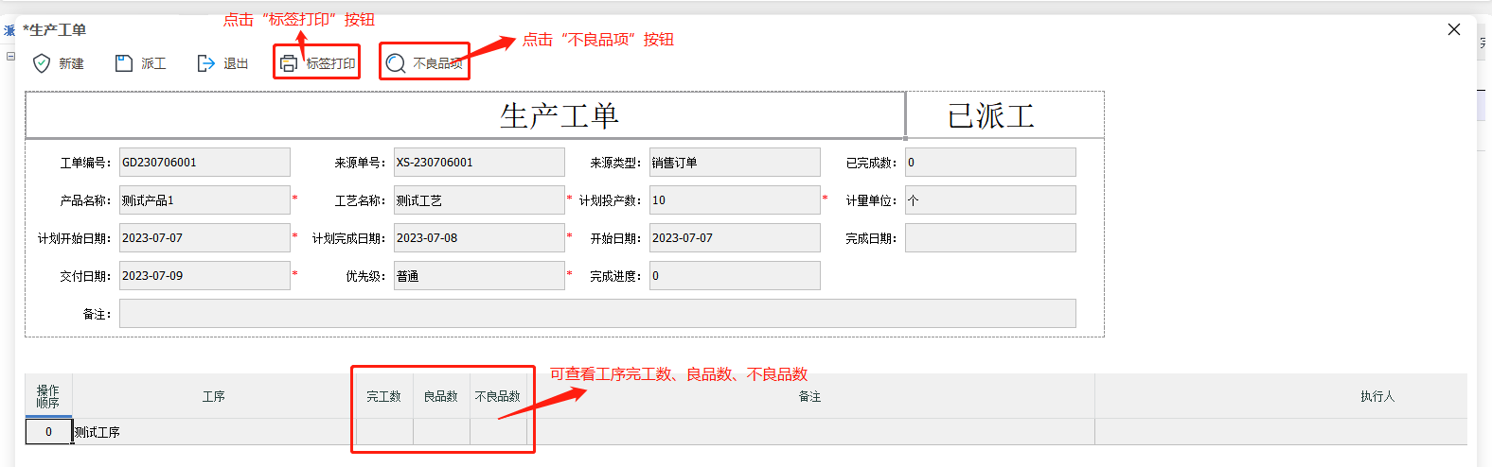
图4.2.3-1
- 点击工具栏“标签打印”按钮，可预览（如图4.2.3-2）。
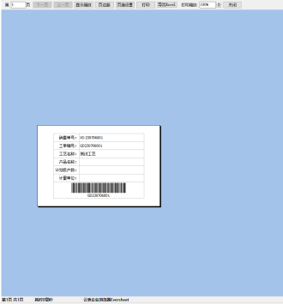
图4.2.3-2
- 点击工具栏“不良品项”按钮，可打开报工不良品项查询（如图4.2.3-3）。
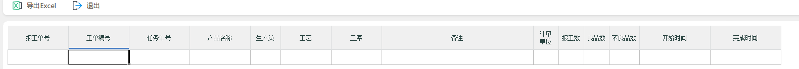
图4.2.3-3

工序任务单

功能介绍
生产工单点击派工后自动生成。生产员、生产主管角色仅拥有单据查询权限，生产员可以对工序任务单进行自领和报工。

移动端自领
移动端自领工序任务单路径：生产管理--待领取。
工序任务单自领步骤如下：
- 点击生产管理。
- 点击待领取（如图4.3.2-1）。
- 点击需要领取的任务（如图4.3.2-2）。
- 进入领取任务界面，点击“仅领取”按钮，（如图4.3.2-3）。
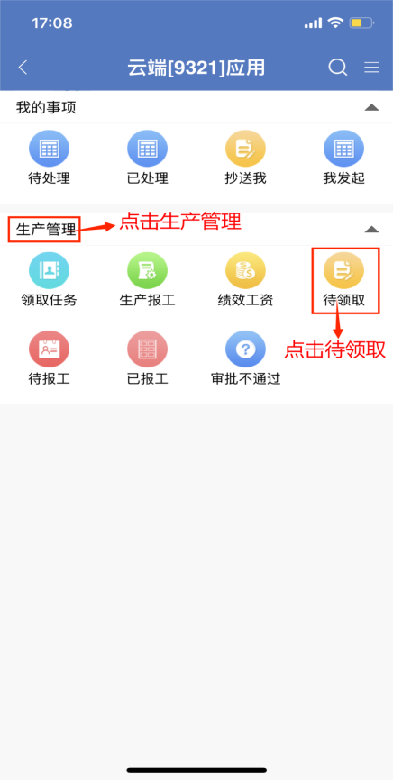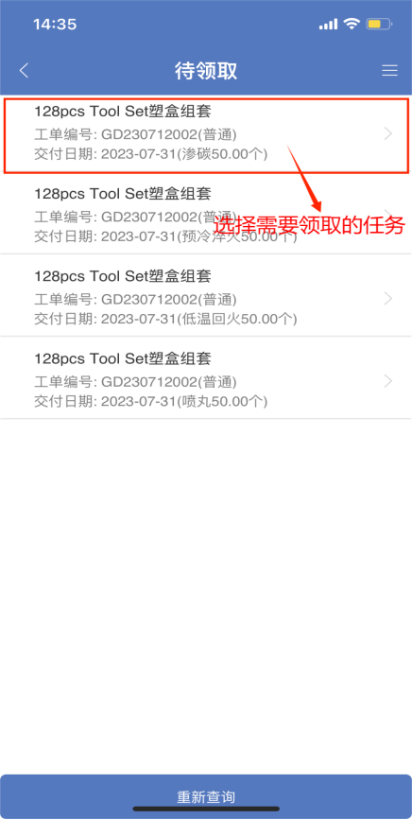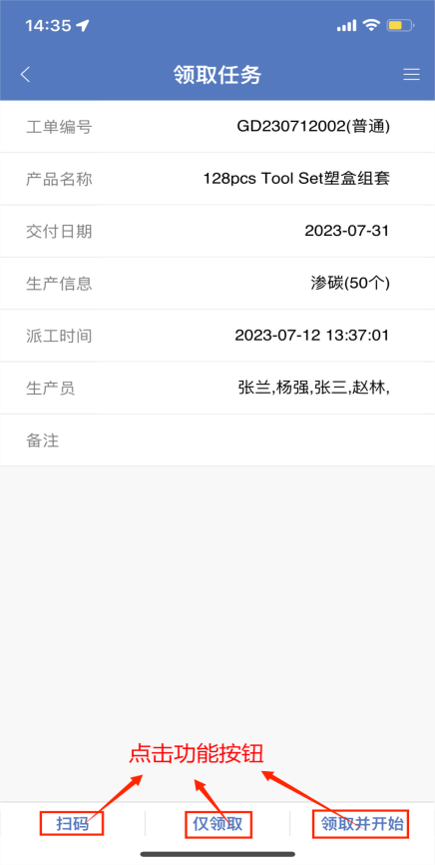
图4.3.2-1 图4.3.2-2 图4.3.2-3

移动端扫码领取
移动端扫码领取工序任务单路径：生产管理--领取任务。
工序任务单自领步骤如下：
- 点击生产管理。
- 点击领取任务（如图4.3.3-1）。
- 进入扫码界面，可进行扫码领取任务（如图4.3.3-2）。
- 进入领取任务界面，点击“仅领取”按钮，只会领取目前任务（如图4.3.3-3）。
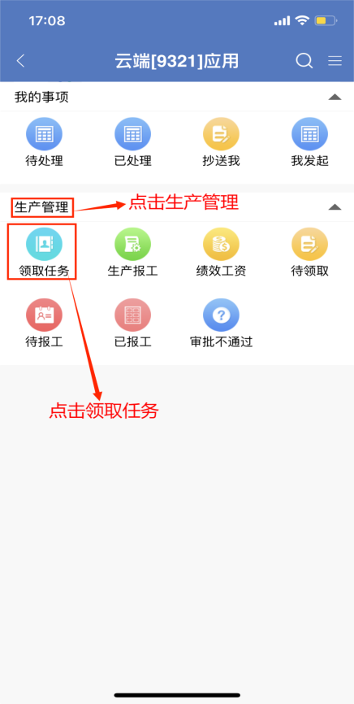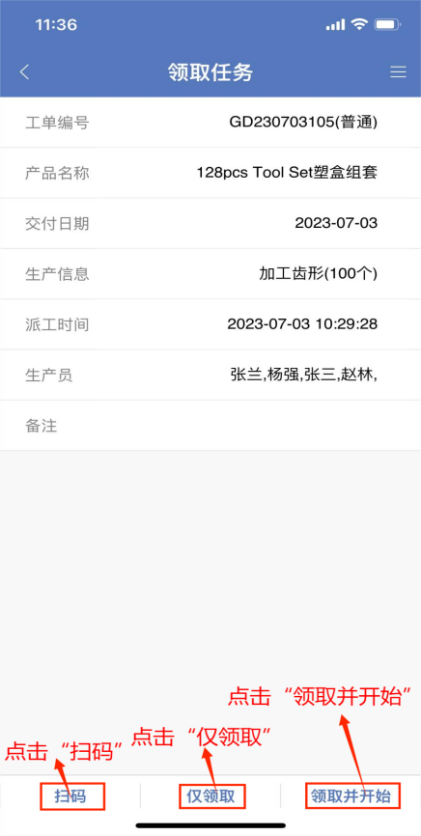
图4.3.3-1 图4.3.3-2 图4.3.3-3

移动端报工
移动端工序任务单报工路径：生产管理--待报工。
移动端工序任务单报工步骤如下：
- 点击生产管理。
- 点击待报工（如图4.3.4-1）。
- 点击需要报工的任务（如图4.3.4-2）。
- 进入生产报工界面，工单编号、交付日期、产品名称、报工数、良品数在选择需要报工的任务后自动带出，输入报工信息。
- 点击“扫码”按钮，进入扫码界面。
- 点击“开始”按钮，开始任务。
- 点击“报工”按钮，对已开始的任务进行报工（如图4.3.4-3）。
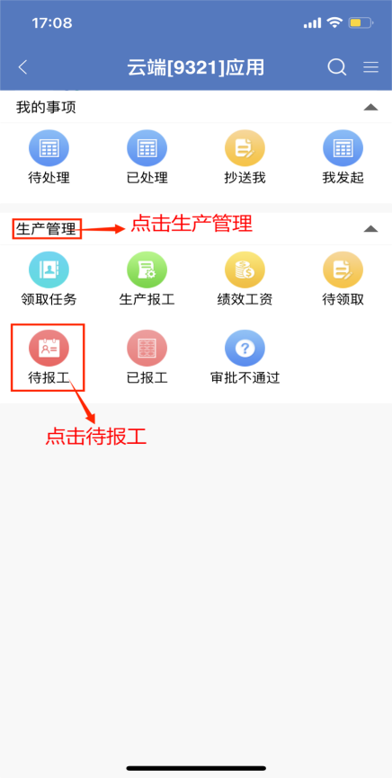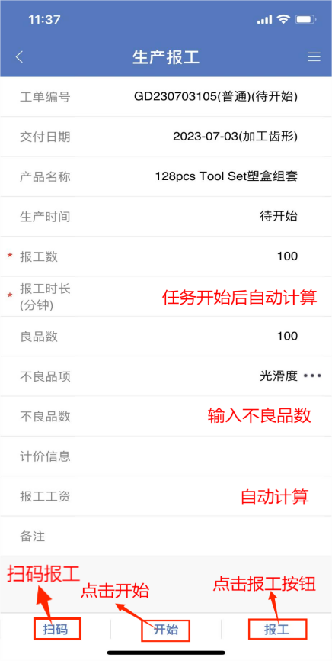
图4.3.4-1 图4.3.4-2 图4.3.4-3

移动端扫码报工
移动端扫码领取工序任务单路径：生产管理--生产报工。
工序任务单自领步骤如下：
- 点击生产管理。
- 点击生产报工（如图4.3.5-1）。
- 进入扫码界面，可进行扫码报工（如图4.3.5-2）。
- 进入生产报工界面，工单编号、交付日期、产品名称、报工数、良品数在选择需要报工的任务后自动带出。
- 输入不良品数。
- 点击“扫码”按钮，进入扫码界面。
- 点击“开始”按钮，开始任务。
- 点击“报工”按钮，对已开始的任务进行报工（如图4.3.5-3）。
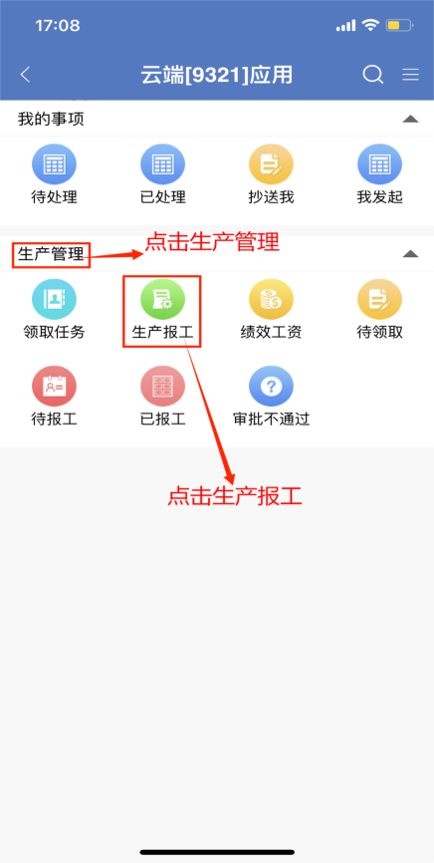
图4.3.5-1 图4.3.5-2 图4.3.5-3

报工审批

功能介绍
生产主管可通过电脑端和移动端进行审批生产报工单。

审批
生产报工单审批路径：生产管理--生产报工单。
生产报工单审批步骤如下：
- 点击生产管理。
- 点击生产报工单。
- 选择需要审批的生产报工单。
- 双击打开选中的生产报工单。
- 点击工具栏审批按钮。
- 可输入审批意见。
- 点击“是”按钮，审批通过；点击“否”按钮，审批不通过（如图4.4.2）。
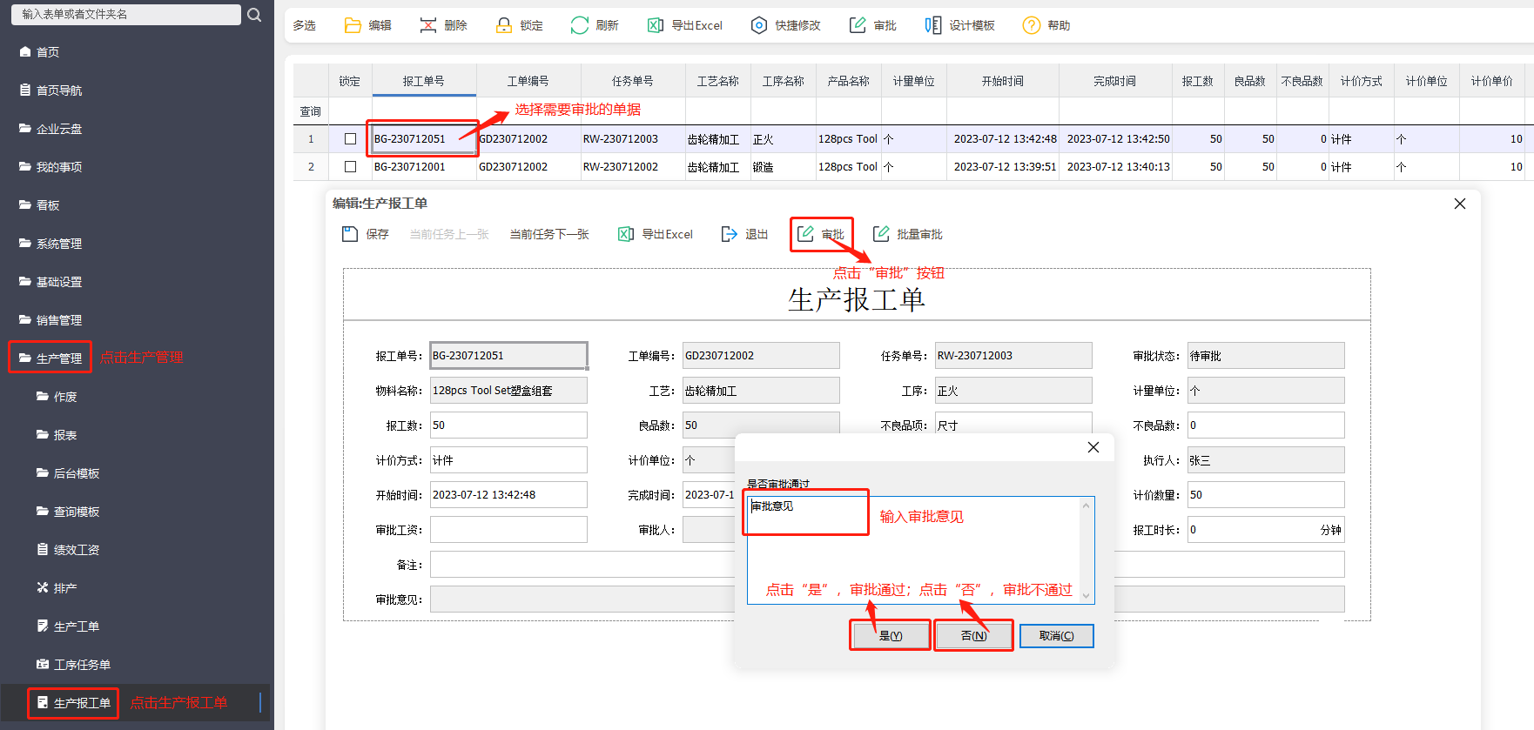
图4.4.2

移动端审批
移动端生产报工单审批路径：生产管理--生产报工单。
移动端生产报工单审批步骤如下：
- 点击生产管理。
- 点击待审批（如图4.4.3-1）。
- 点击需要审批的生产报工单（如图4.4.3-2）。
- 进入待审批单据详细界面，输入审批工资。
- 输入审批意见。
- 点击下方“通过”或“驳回”按钮（如图4.4.3-3）。
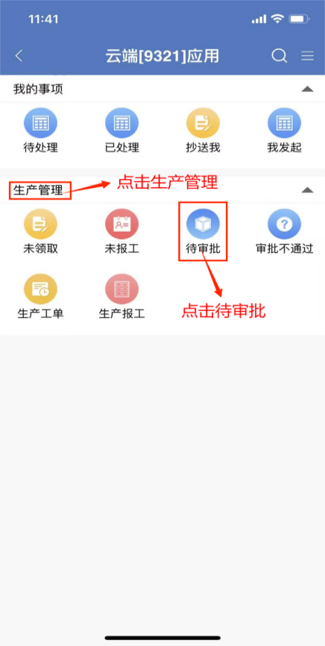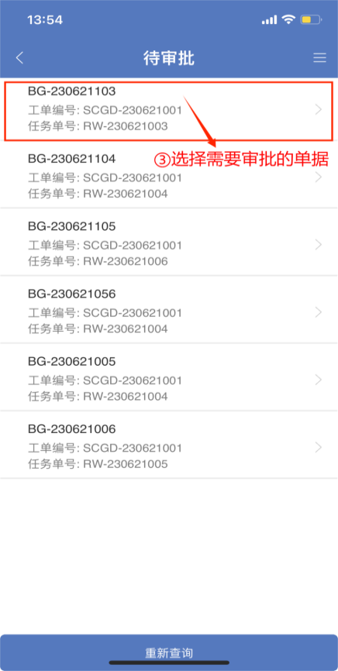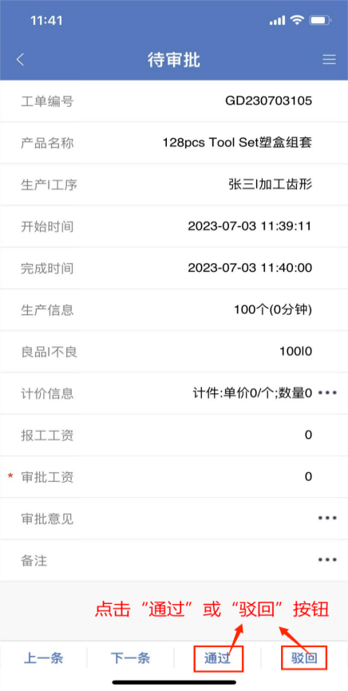
图4.4.3-1 图4.4.3-2 图4.4.3-3

移动端查询审批不通过
移动端查询报工审批不通过路径：生产管理--审批不通过。
查询报工审批不通过步骤如下：
- 点击生产管理。
- 点击报工不通过（如图4.4.4-1）。
- 点击需要重新报工的任务（如图4.4.4-2）。
- 进入报工不通过详细界面，可更改报工信息，点击下方“报工”按钮（如图4.4.4-3）。
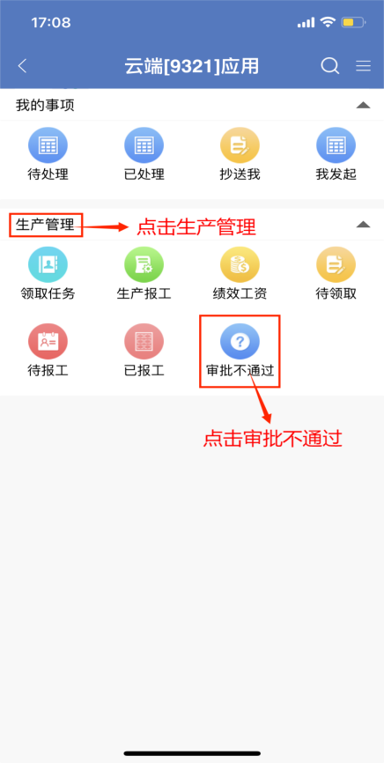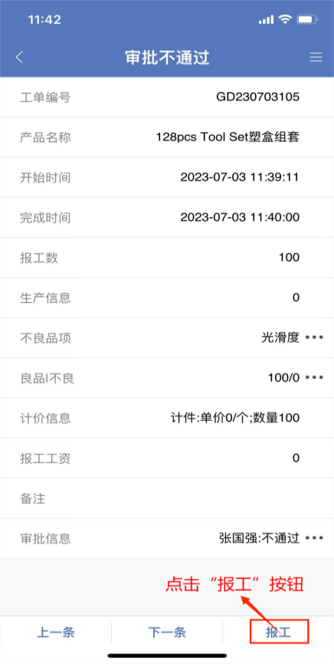
图4.4.4-1 图4.4.4-2 图4.4.4-3

绩效工资

功能介绍
生产员可通过该功能进行查询绩效工资。

绩效工资
PC端查询绩效工资路径：生产管理--绩效工资。
查询绩效工资步骤如下：
- 点击生产管理。
- 点击绩效工资（如图4.5.2-1）。
- 勾选需要查询的生产员，点击上方工具栏“今日”、“昨日”、“本周”、“上周”、“本月”和“上月”按钮可查询所选类型的绩效工资，也可选择开始日和截止日期进行查询，类型会自动变为自定义，点击“查询”按钮进行查询（如图4.5.2-2）。
图4.5.2-1
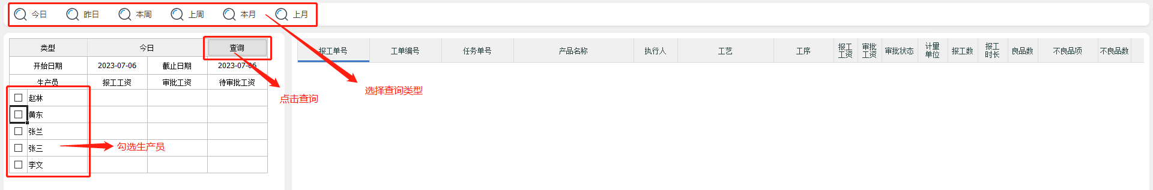
图4.5.2-2

移动端绩效工资
移动端查询绩效工资路径：生产管理--绩效工资。
查询绩效工资步骤如下：
- 点击生产管理。
- 点击绩效工资（如图4.5.3-1）。
- 点击下方工具栏按钮可查询所选类型的绩效工资，也可选择开始日和截止日期进行查询，类型会自动变为自定义（如图4.5.3-2）。
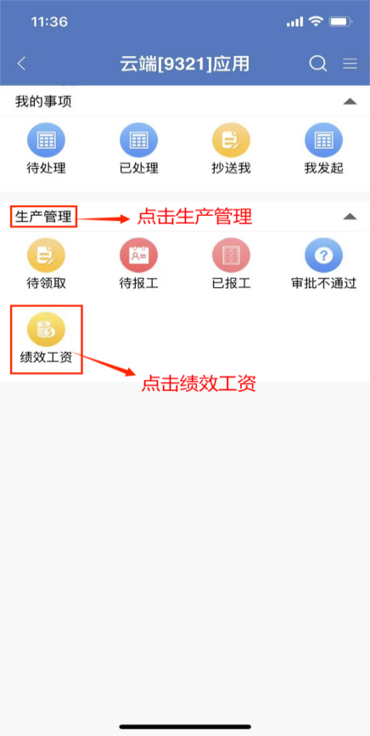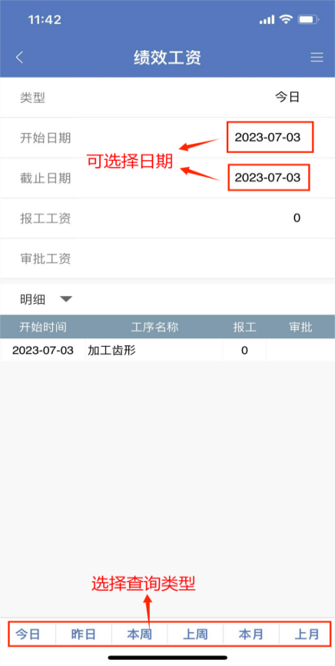
图4.5.3-1 图4.5.3-2

工单进度

功能介绍
可通过该功能查看生产工单进度，同时可对生产工单进行派工、删除等操作。

工单进度
工单进度路径：生产管理--报表--工单进度。
查询工单进度步骤如下：
- 点击生产管理，点击展开报表。
- 点击工单进度（如图4.6.2-1）。
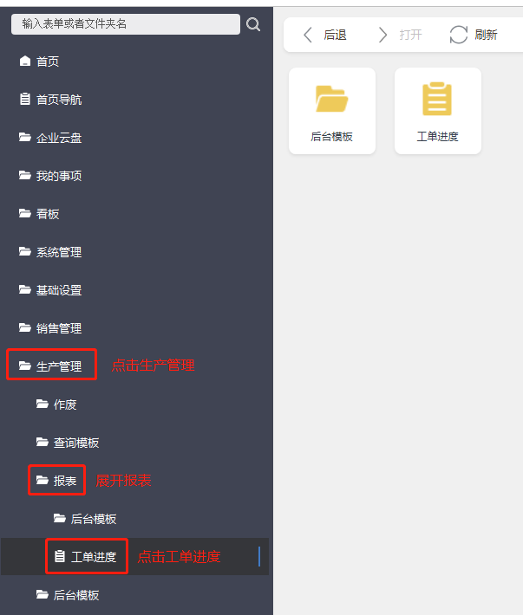
图4.6.2-1
- 点击上方“未开始”、“执行中”等按钮，可查询对应符合条件的生产工单，点击“派工”，可对工单进行派工，点击“删除”可删除工单，右侧展示工单工序情况（如图4.6.2-2）。
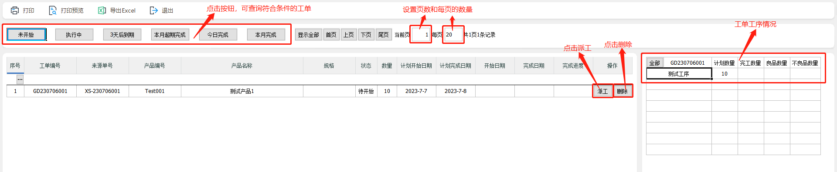
图4.6.2-2

看板

功能介绍
通过该功能可以查看生产管理平台整体数据。

看板功能
看板路径：首页--看板。
看板功能步骤如下：
- 点击首页。
- 点击看板（如图4.7.2-1）。
- 看板效果（如图4.7.2-2）。
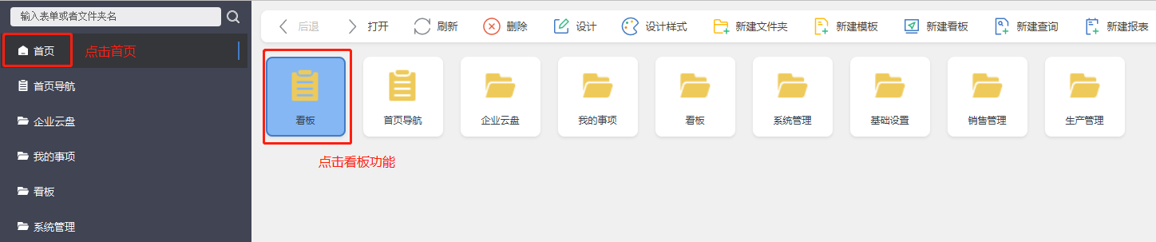
图4.7.2-1
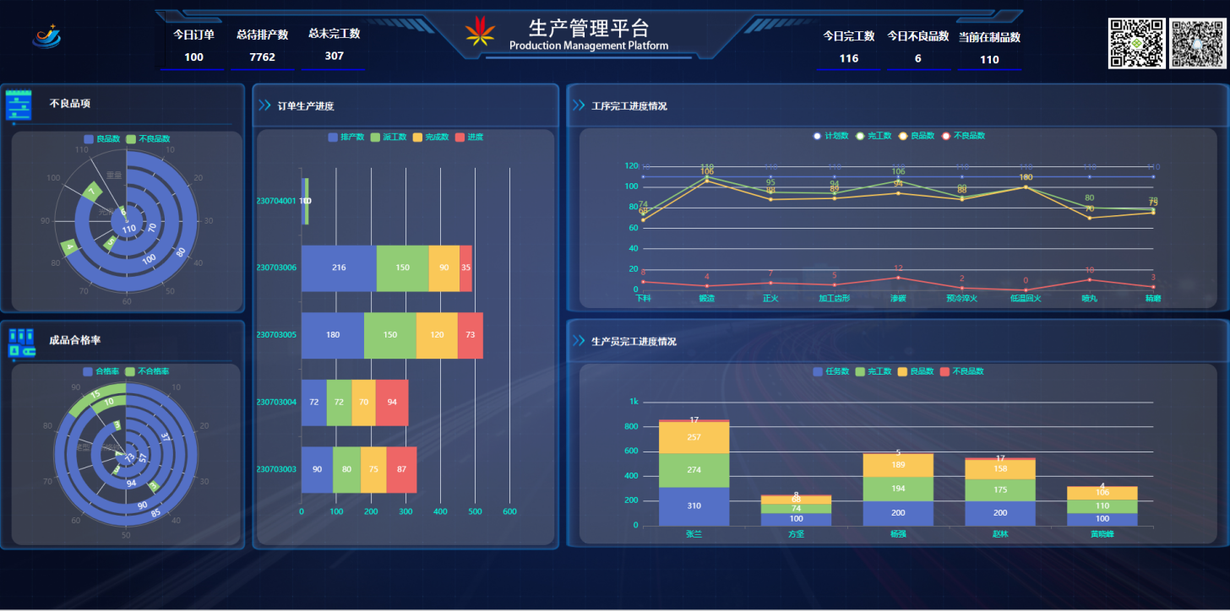
图4.7.2-2

